SISTEMA DI NAVIGAZIONE INERZIALE (INS)
DELCO CAROUSEL IV-A
Funzionamento

Lo scopo di queste note non è quello di illustrare il principio di funzionamento di un sistema di navigazione inerziale (per questo rimando ad un mio articolo sul sito di Aliditalia), ma semplicemente di fornire le informazioni necessarie ad usare l’INS Carousel IV-A implementato per FS2004 da Marco Ravanello e Gianfranco Corrias, pubblicato sul sito http://simufly.com/ins

(Per una più completa e dettagliata spiegazione fare riferimento alla letteratura originale inglese.)

Pannello Selettore (MSU)

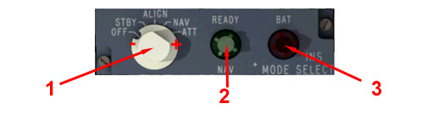

Il pannello selettore (MSU) permettere di accendere l’INS e di selezionare le modalità di operazione. Il selettore 1 ha cinque posizioni corrispondenti a:

OFF Spento
STBY Acceso pronto all’uso
ALIGN Allineamento iniziale della piattaforma inerziale
NAV Navigazione (normale posizione di lavoro)
ATT Solo output (non usato)

Cliccando sul “-“ il selettore ruota a sinistra, sul “+” a destra; inoltre il selettore ha degli stop di sicurezza e deve essere sollevato, cliccando al centro, per passare dalla posizione STBY a NAV e da NAV a ATT.

La spia verde 2 si accende quando l’INS è allineato e pronto, la spia 3 rossa si accende quando la batteria dello strumento è scarica.
A questo proposito è bene notare che la batteria non è sufficiente a mantenere acceso lo strumento durante la fase di allineamento, quindi è opportuno tenere acceso l’APU (quando c’è) oppure i motori e i generatori dell’aereo, anche se nella realtà l’allineamento viene effettuato con l’APU o con i generatori esterni collegati e i motori spenti.

Pannello di Controllo (CDU)

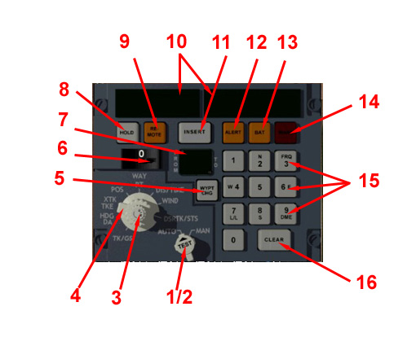

Il pannello di controllo (CDU) presenta numerosi tasti e display la cui funzione verrà spiegata nel corso dell’utilizzo.

A questo punto è sufficiente indicare che i due diplay superiori 10 mostrano alternativamente le informazioni selezionate attraverso il selettore 4, la tastiera a destra 15 serve ad inserire i dati nello strumento, l’interruttore 6 serve a selezionare i waypoints o le stazioni DME.
In particolare il selettore 4 permette di selezionare le seguenti funzioni:

TK/GS indicazione della rotta attuale nel display di sinistra e della ground speed nel display di destra

HDG/DA Prua dell’aereo rispetto al Nord nel display di sinistra, angolo di deriva nel display a destra
XTK/TKE Distanza laterale in NM dalla rotta impostata (R o L) nel display a sinistra, angolo d’errore tra la rotta attuale e quella impostata nel display di destra.
POS Coordinate della posizione attuale, latitudine a sinistra e longitudine a destra in gradi, minuti e decimi di minuto. Es. 45°13.5 (premendo il tasto HOLD 8 si blocca il display)
In questa posizione del selettore vengono inserite le coordinate iniziali per l’allineamento della piattaforma e le coordinate per l’aggiornamento quando necessario)
WYPT Coordinate dei waypoints selezionati attraverso il selettore 6

DIS/TIME Distanza in NM dal prossimo waypoint, o stazione DME o tra due waypoints qualsiasi nel display di sinistra e relativo tempo stimato in base alla velocità attuale nel display di destra

WIND Direzione e intensità del vento
DSRTK/STS Rotta impostata a sinistra, stato del sistema nel display di destra (in questo modo il display di destra è diviso in due parti: nel settore di sinistra c’è 0 quando il sistema non è in modalità NAV, 1 se in modalità NAV, nel settore di destra lo stato di prestazione da 9 a 0 e i codici d’errore)

Con queste informazioni di base e tanta pazienza possiamo cominciare ad impostare ed usare l’INS per il nostro volo da Goose Bay a Montichiari.

